审核计划
受审核方名称 | 石家庄市诺安电力设备有限公司
注册地址 | 河北省石家庄市晋州市工业路19号
经营地址 | 河北省石家庄市晋州市工业路19号
联系人 | 孙成浩 |  |  | 联系电话 |  | 13932188732 |  |  | 邮编 |  | nuoandianli@163.com
最高管理者 |  |  |  | 联系电话 |  |  |  |  | 邮箱
合同编号. | 0838-2022-Q |  |  | 审核领域 |  | ■QMS□EcMS□EMS□OHSMS  □FSMS □HACCP □EnMS
审核类型 | ■初次认证第（二）阶段□监督审核 □再认证 □扩项审核 □其他
审核方法 | ■现场审核 □远程审核 □现场结合远程审核 □非现场审核（仅限一阶段）
审核目的 | ■第二阶段审核：验证组织管理体系的建立、实施运行的符合性及有效性，以确定是否推荐认证注册。  □再认证：验证组织管理体系的符合性和持续有效性，以确定是否推荐保持认证注册资格并换发认证证书。  □特殊审核: □确定是否推荐同意扩大范围的申请并换发认证证书。  □跟踪调查投诉、曝光情况，确认获证客户是否已实施有效的整改措施。  □调查获证客户变更信息，确定管理体系持续有效运行。  □对被暂停客户进行跟踪审核，验证被暂停原因是否已消除，以确定是否恢复认证注册资格。  □验证管理体系实施运行的符合性及有效性。
审核范围 | 电力安全工器具（高压拉闸杆、玻璃钢绝缘硬梯、电容型验电器、携带型短路接地线、安全围栏、围网、电力标志牌、防鸟刺、驱鸟器、安全工具柜、绝缘罩、拉线保护套、工频信号发生器），高压电器（户外高压交流隔离开关、熔断器、避雷器），高、低压成套开关设备（计量箱、综合配电箱、抽出式开关柜、金属配电分线箱、非金属配电分线箱、电容柜、电缆分支箱、固定式金属封闭开关设备、金属封闭环网开关设备、金属铠装式开关设备），电路开关及保护或连接用电器装置（明装式配电箱、明装式塑料电表箱）、箱式变电站、变压器的生产和销售 |  |  |  |  |  |  |  |  | 专业  代码 | 17.12.03;17.12.05;19.05.01;19.09.02;19.11.03
审核准则 | ■GB/T19001-2016/ISO 9001:2015  ■适用于受审核方的法律法规及其他要求； ■认证合同  ■受审核方管理体系文件 (手册版本号：)
审核日期 | 现场审核于2022年06月28日 上午至2022年06月29日 上午(共1.5天)
审核语言 | ■普通话□英语□其他
审核组成员
组内身份 | 姓名 | 性别 | 注册证书号 |  |  | 专业代码 |  | 联系电话 |  |  |  | 见证安排
组长 | 周文廷 | 男 | 2022-N1QMS-2244880 |  |  | 17.12.03,17.12.05 |  | 13831886852
组员 | 张星 | 女 | 2020-N1QMS-1263722 |  |  | 17.12.03,17.12.05,19.05.01,19.09.02,19.11.03 |  | 13731692448
技术专家信息
组内身份 | 姓名 | 性别 | 现工作单位名称 |  | 职务或职称 | 专业代码 |  | 组内代码 |  |  |  | 联系电话
承诺: 在审核过程中接触的有关受审核方特定产品或机密信息，未经受审核方书面同意不得透露给第三方。当法律要求需要信息提供给第三方时，公司书面通知受审核方所要提供的信息。
审核组长 |  |  | 审核方案  管理人员 |  | 李凤娟 |  | 受审核方  签字及公章
联系电话
日期 |  |  | 日期 |  |  |  | 日期

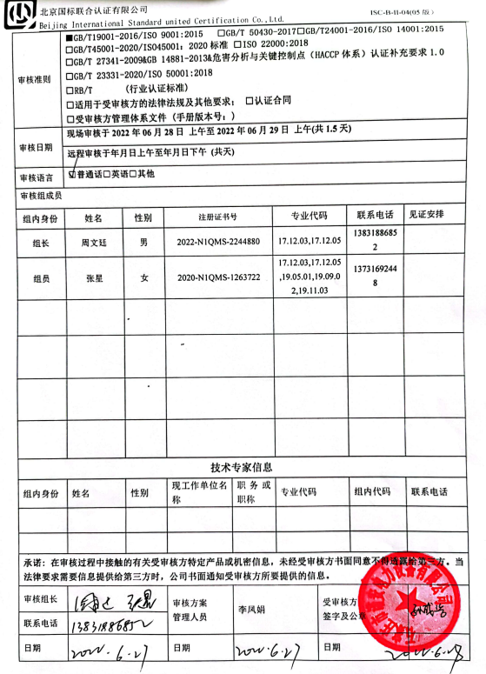

审核日程安排
日期 | 时间 | 部门 | 过程 | 涉及条款 | 审核人员
2022.6.28 | 08:30-09:00 |  | 首次会议 |  | AB
 | 09:00-12:00 | 领导层 | （内外部因素、相关方的需求和期望、体系策划过程、管理承诺相关过程、资源提供过程、内外部沟通、管理评审过程、产品实现策划、顾客投诉处理、监视和测量规划和持续改进等）  对一阶段问题整改情况的确认；事故事件及起处理情况，质量问题等 | QMS： 4.1/4.2/4.3/4.4/5.1/5.2/5.3/6.1/6.2/6.3/7.1.1/9.1.1/9.3/10.1/10.3 | A
 | 09:00-12:00 | 生产部（生产车间） | 部门职责和权限；目标实现情况；基础设施配置与管理；过程运行环境管理；产品实现的策划；生产和服务提供；标识和可追溯性管理； | QMS: 5.3/6.2/7.1.3/7.1.4/8.1/8.5.1/8.5.2/8.5.4/8.5.6 | 审核员B
 | 12:00-13:00 | 休息
 | 13:00-17:30 | 供销部 | （产品服务的要求、与顾客有关的过程、产品交付、运输控制）  （采购过程、物料仓储管控） | QMS：5.3/6.2/8.1/8.2/8.4/8.5.1/8.5.3/8.5.5/9.1.2 | A
 | 13:00-17:30 | 生产部（生产车间） | 继续审核 |  | 审核员B
2022-6-29 | 08:00-11:30 | 办公室 | 部门职责和权限；目标实现情况；部门职责的落实，人员聘用，组织知识、培训，能力、意识的培养；企业知识管理的方法、措施及效果；沟通方式和内容，形成文件的信息；内部审核实施及有效性；分析与评价 | QMS:5.3/6.2/7.1.2/7.1.6/7.2-7.5/9.1.1/9.1.3/ 9.2/10.2 | 审核员A
 | 08:00-11:30 | 质检部 | 部门职责和权限；目标实现情况；监视和测量设备；产品和服务的放行；不合格输出的控制、纠正措施 | QMS: 5.3/6.2/7.1.5/8.6/8.7 | 审核员B
 | 11:30-12:00 |  | 末次会议 | 审核发现宣告 | AB

注：每次监督审核必审条款：
- Q：4.1、4.2、4.3、4.4、5.2、5.3、6.1、6.2、6.3、8.1、8.2、8.3、8.4、8.5、8.6、8.7、9.1、9.2、9.3、10.2、10.3;
- J:3.2、3.3、3.4、4.2、4.3、5.2、5.3、6.2、6.3、7.2、7.3、7.4、8、9、10、11、12
- E/O:4.1、4.2、4.3、4.4、5.2、5.3、6.1、6.2、8.1、8.2、9.1、9.2、9.3、10.2、10.3
- S：4.1、4.2、4.3.1、4.3.2、4.3.3、4.4.1、4.4.3、4.4.6、4.4.7、4.5.1、4.5.2、4.5.3、4.5.5、4.6
- En:
- 除以上必审条款外还需审核：标准/规范/法规的执行情况、上次审核不符合项的验证、认证证书、标志的使用情况、投诉或事故、监督抽查情况、体系变动

